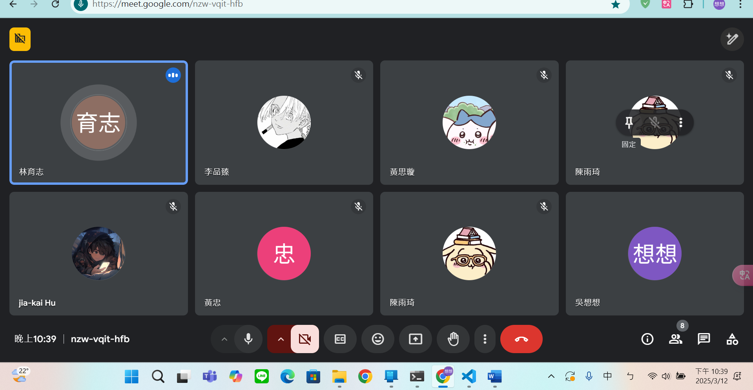
查看得獎主題和儀表板可掛勾的主題
- 熱門/關切主題
- 稀缺姓

想考統測
看看學習歷程
可以種樹

